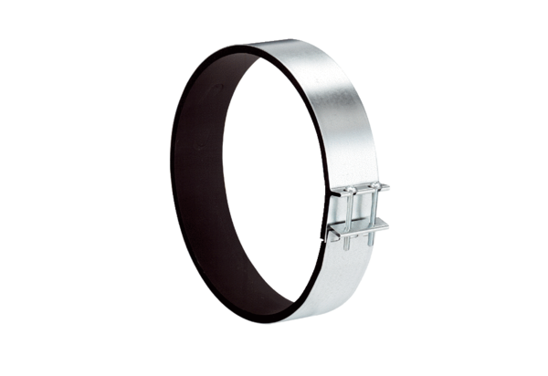Obujmica za pričvršćivanje ELR 31Jedinica za pakiranje: 1 komAsortiman: C
Broj artikla: 0092.0114Proizvođač: MAICO

